Ашық сабақ

Кішкентай ақылды балапан
ертегісі
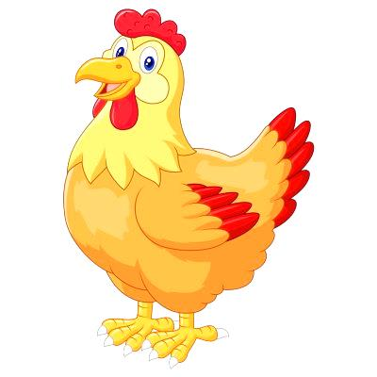

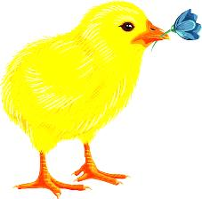

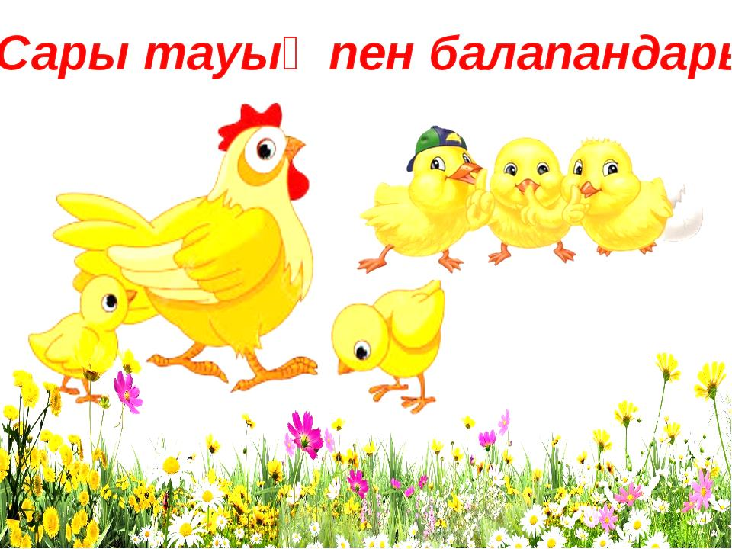

Мектепалды даярлық «Құлыншақ» тобы

Тәрбиеші:Арипбаева Г.

Ертегі сахналау

Тақырыбы: «Кішкентай ақылды балапан» ертегісі (сахналау)
Мақсаты: балалардың есту, есте сақтау дағдыларын жетілдіре отырып, эстетикалық
әсермен қатар өнерге деген қызығушылығын дамытуда бірлікке, достыққа
тәрбиелеу. Сөздік қорын молайту, ертегі кейіпкерлерінің рөлін сомдауға,әңгіме
құрап айтуға, сахнада өздерін ұстауға үйрету, шығармашылық қабілеттерін
шыңдау.
Қажетті көрнекіліктер: ауыл көрінісі, ертегі кейіпкерлерінің киімдері, атрибуттары,
интерактивті тақта, үнтаспа.

Оқу қызметінің кезеңдері | Музыка жетекшісінің іс-әрекеті | Балалардың іс-әрекеті
Мотивациялық- қозғаушылық | Балаларды «Ертегілер» әнімен музыка залында көңілді қарсы алу.  Сәлемдесу жаттығуы  -Балалар, бүгінгі көңіл күйлерің қандай?  Ендеше осындай тамаша көңіл күймен шаттық шеңберін жасайық.  Шаттық шеңбері  Шеңберге біз тұрайық,  Шапалақты ұрайық.  Қол ұстасып қане біз,  Достасайық бәріміз.  Жер шарындай айналып,  Әлемге жарық ұқсайық.  Қолымызды көтеріп,  Күннің нұрын алайық.  Мейірімді жүрекпен,  Ақпейілді тілекпен  Амандасып алайық,  Бір жадырап қалайық.  Сұрақ-жауап  Балалар, сендерге ертегі ұнай ма?  Сендер қандай ертегі білесіңдер?  Жарайсыңдар!  Балалар, сендер суретке қарап, қай ертегі екенін табуларың қажет.  Ендеше экранға назар аударайық. | Балалар музыка залына көңілді кіреді.  Сә-ле-мет-сіз-бе!  Тамаша!  Балалар дөңгелене тұрып, шаттық шеңберін  іс-қимылмен жасайды.  Ертегі ұнайды.  Білетін ертегілерін естеріне түсіріп атайды.  Интерактивті тақтаға назар аударады.  Суретке қарап, қай ертегі екенін табуға тырысады.
Ұйымдастыру-шылық ізденістік | Жарайсыңдар балалар!  Ендеше бүгінгі қонақтарымызға «Кішкентай ақылды балапан» ертегісін сомдап берейік.  Автор: Ерте, ерте, ертеде әдемі ауыл болыпты. Әдемі ауылдағы өзен жағасында кішкентай үйшік болыпты. Ол үйшікте тауық өмір сүріпті.  Көп ұзамай тауық алты жұмыртқа басыпты. Оның бесеуі балапанға айналса біреуі жұмыртқа күйінде қалады.  Тауық ана бір жұмыртқаны үйшікте қалдырып, қалған бес балапанын ілестіріп көшеге азық іздеуге шығады. Үйшікте қалған бір жұмыртқа көп ұзамай жарып шығады. Кішкентай балапан жан-жағына көз салып анасын іздей бастайды. Алайда ол маңайынан анасын таба алмайды. Көңілі түсіп кеткен балапан анасын іздеуге бел буады. Аяқтарын енді ғана басуды үйренген балапан қанаттарын сермей көшеге шығады.  Автор: Балапан келе жатып жасыл шөп үстіндегі сиырға жолығады. Балапан үлкен сиырға таңданып, көз алмай қарап тұрады.  Сиыр: Сен неге маған таңдана қарайсың?  Балапан: Мен анамды таппай жүрмін. Сен менің анамсың ба?  Сиыр: Мө-мө деп мөңіредім,  Молшылық төңірегім.  Етіммен, сүтіммен  Адамға жағып келемін.  Менің денемді қара мен қандай дәумін. Ал сенің анаң менен әлдеқайда кішкентай.  Балапан: Ой, менің анам сізден кіші ме? Кешіріңіз.  Автор: Деп балапан анасын іздеуді жалғастырады. Балапан жолда келе жатып тұштаңдаған ешкіні көріп қалады. Ол ешкіге жақындап:  Балапан: Сіз сиырдан кіші сияқтысыз, сіз менің анамсыз ба?  Ешкі: Иә, мен сиырдан кішкентаймын. Алайда менің төрт аяғым бар. Ал сенің анаңның екі аяғы, екі қанаты бар.  Балапан: Солай ма? Кешіріңіз.  Автор: Ешкінің айтқанына көңілі түскен балапан әрі қарай анасын іздеуін жалғастырады. Ол келе жатып қара қарғаға жолығады. Қақ-қақ деген дауысты естіген ол ешкінің айтқаны есіне түсіп, мүмкін қара қарға менің анам шығар деп қуанып кетеді.  Балапан: Сенің екі аяғың мен екі қанатың бар екен. Сен менің анамсың ба?  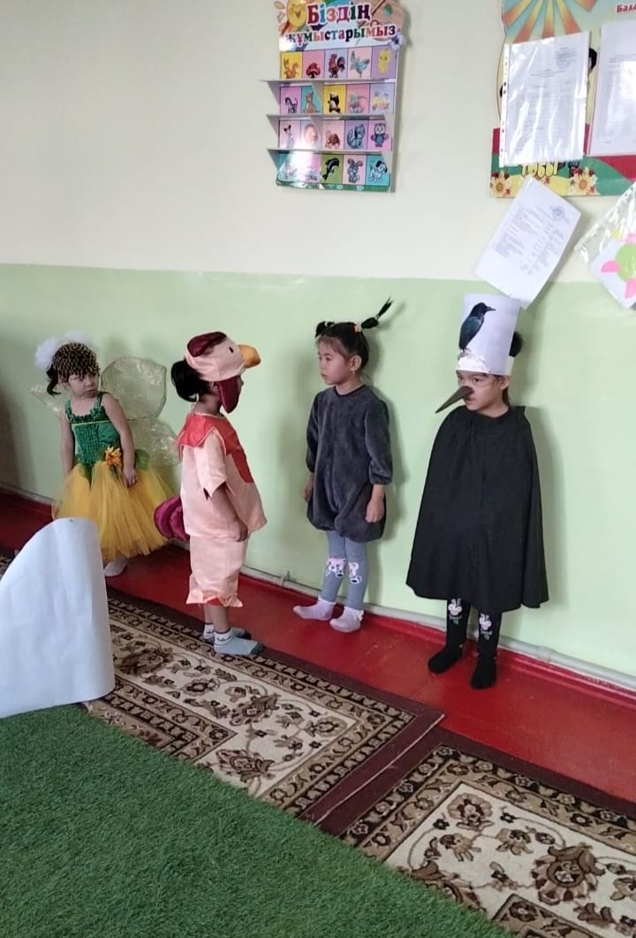  Қарға: Иә, менің екі аяғым мен екі қанатым бар. Бірақ мен сенің анаңа қарағанда биік ұша аламын. Сенің анаң менен биік, аяқтары ұзын және мен сияқты қарқылдамайды.  Автор: Оны естіген балапан одан әрі қайғыра түседі. Сонда қарға балапанға  Қарға: Балапан, сен қайғырма, тағы да байқап көр. Сен міндетті түрде анаңды табасың.  Автор: Деп қарға ұшып кетеді. Қарғаның айтқанына көңілі көтерілген балапан әрі қарай анасын іздеуін жалғастырады. Сүйкімді аяқтарымен өзенге де жетіп, жүзіп жүрген үйректі көреді. Айтқан ұқсастықтарға сәйкес келетін үйректі көрген балапан қуанып кетеді.  Балапан: Анашым, анашым!  Автор: Кішкентай балапанды көрген үйрек балапанға таңдана қарайды.  Балапан: Маған неге сонша қарайсыз, анашым? Мен сіздің балаңызбын ғой.  Үйрек: Жоқ қымбаттым.Мен сенің анаң емеспін.  Автор: Осы кезде балапан анамды ешқашан таба алмайтын болдым деп жылап жібереді. Жылаған балапанды көрген үйрек  Үйрек: Сен неге жылайсың,қымбаттым?! Мен саған анаңды табуға көмектесемін.  Балапан: Қалай көмектесесің?  Үйрек: Сенің анаң ку-ка-ре-ку деп ән салады.  Балапан: Сонда қалай?  Үйрек: Ендеше мұқият тыңда.  (Үнтаспадан иттің, мысықтың, бақаның, тауықтың дауыстары қойылады)  Балапан: Міне менің анамның дауысы. Алақай! Менің анам ку-ка-ре-ку деп ән салады. Рахмет саған.  Үйрек: Сен анаңды міндетті түрде табасың.  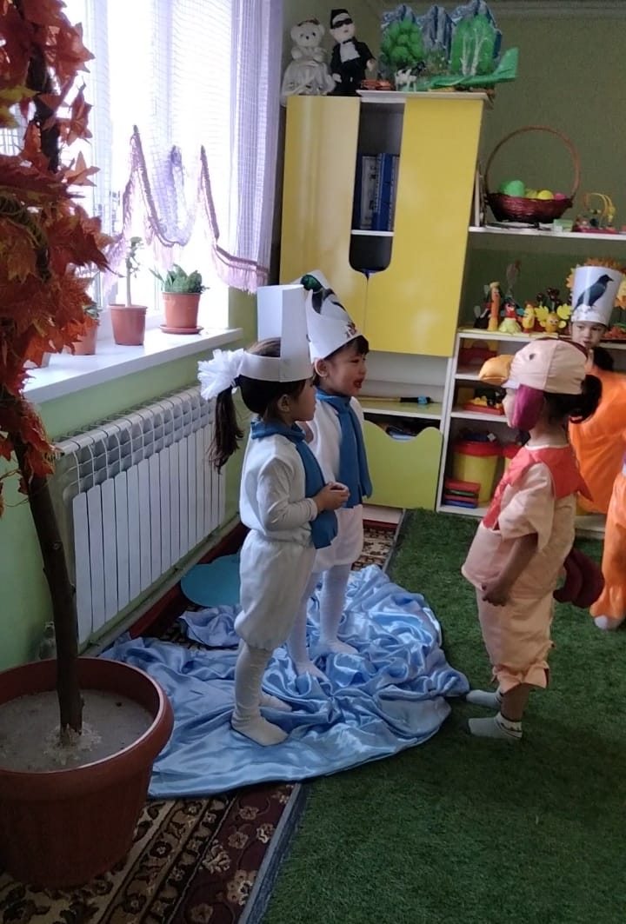  Автор: Анамды қайдан іздесем екен деп балапан ойланып кетеді. Осы кезде үйрек пен балапанның әңгімесін естіген көбелек балапанға жақындап ұшып келеді.  Балапан: Сен кімсің?  Көбелек: Мен көбелекпін.  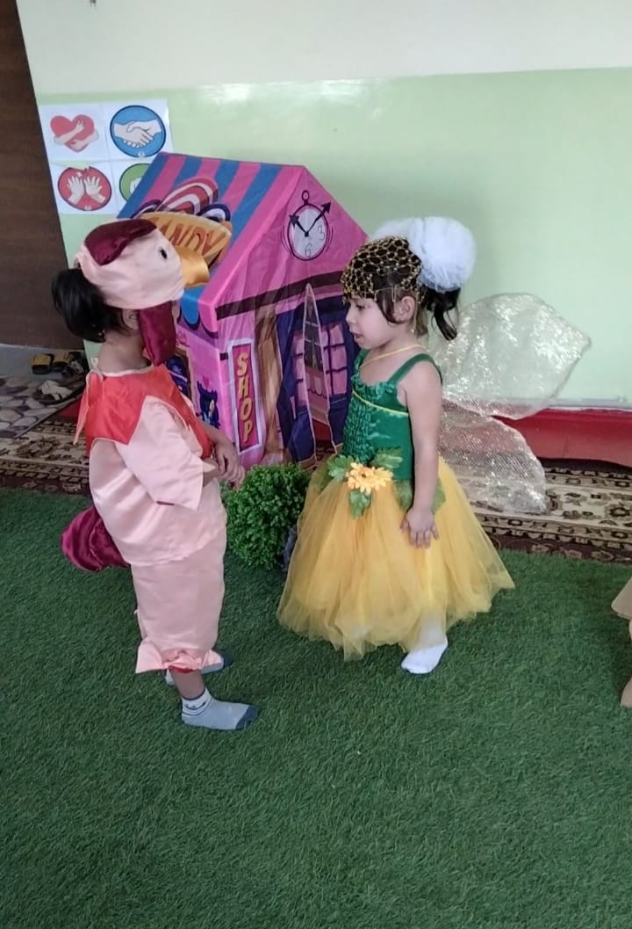  Көбелек: Тоғаның соңына қарай барсаң анаңды табасың.  Автор: Деп көбелек ұшып кетеді. Көбелектің айтқанына көңілденген балапан жылдамырақ жүре бастайды. Тоғайға жақындап қалғанда ку-ка-ре-ку деген дауысты естіген балапан жүгіре кетеді.  Балапан: Анашым, анашым!  Тауық ана – педагог: Балапаным!  Автор: Өз баласын бірден таныған тауық ана баласын бауырына басып, қанатымен құшақтай түседі.  Балапан: Анашым, сізді іздемеген жерім жоқ. Сізді әрең дегенде таптым-ау!  Тауық ана - педагог: Балапаным, мен саған азық әкелу үшін сыртқа шықтым. Саған қайта оралар едім ғой, балапаным! Сенің бауырлырыңды шақырайын.  (Музыка әуенімен бес балапан кіреді)  Би: «Балапандар биі»  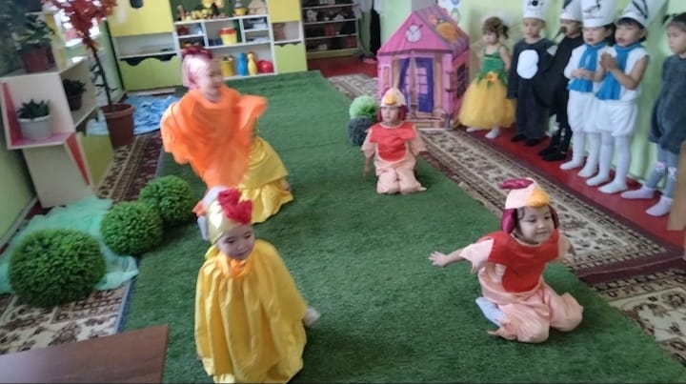  Автор: Осы бақытты шақты көрген мөңіреген сиыр, тұштаңдаған ешкі, қарқылдаған қарға, үйрек және нәзік көбелек осы жерге жинала қалады.  Олар: Алақай! Балапан анасын тапты.  Автор: Осылайша кішкентай ақылды балапан өз анасын тауып, анасының махаббатына бөленіп, тату-тәтті өмір сүреді. | Балалар ертегіні сомдауға қуана келіседі.  Балалар ертегіні мұқият тыңдайды.  Балапан – Айару  «Балапан» өлеңін орындайды.  Сиыр – Алиайдар  Сиыр – Алиайдар  Сиырдың даусын салып, өз рөлін жақсы сомдауға тырысады.  Ешкі – Аяла  Би билеп, құтырып өз рөлін сомдауға тырысады.  Қарға – Нұрай  Қарға өз сөздерін айтып, рөлге кіруге тырысады.  Үйрек – Кәусар ,Айдана  Үйрек өз сөздерін айтып, рөлге кіруге тырысады.  Балапан кукареку деген дауысты естіп, анасының даусын ажыратады.  Көбелек – Айлуна  Көбелек өз әнін орындайды.  Балапандар музыкаға ілесе би қимылдарын жасайды.  Сиыр, ешкі, қарға, үйрек, көбелек қол шапалақтап, қуаныштарын білдіреді.
Рефлексиялық-түзетушілік | - Балалар, біз қандай ертегі сомдадық?  - Ертегі сомдаған сендерге ұнады ма?  - Ертегі кейіпкерлерін атап беріңдерші.  - Басты кейіпкер кім екен?  - Балалар, көрдіңдер ме балапан анасын қалай жақсы көреді екен. Сендер де аналарыңды осылай жақсы көресіңдер ме?  - Ендеше аналарымызға арнап ән айтайық.  Ән: «Айналайын ақ анам»  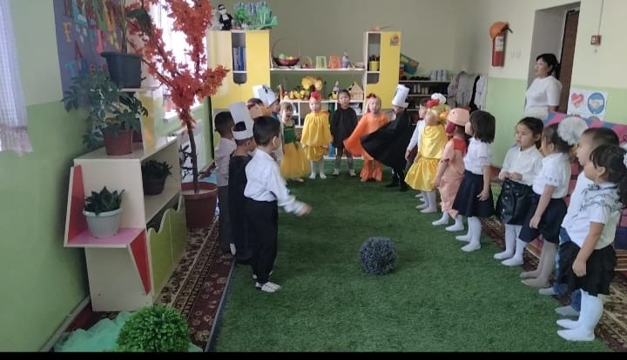  Жарайсыңдар! Мадақтау.  Тосын сый (балаларға тәттілер үлестіру)  Көңілді қоштасу. | Балалар қойылған сұрақтарға толық жауап береді.  Балалар әнді нақышына келтіре орындайды.  Балалар тәттілерді көріп қуанады.  Қонақтармен қоштасады.  Көтеріңкі көңіл күймен топтарына тарайды

Күтілетін нәтиже:
Біледі: әнді ілесе айтуды, би билеуді, есте сақтауды, дауыстарды ажыратуды біледі.
Игереді: музыканы тыңдап, өздеріне берілген рөлдерді сомдауды игереді.
Меңгереді: музыкаға ілесе отырып, қимыл-қозғалыстарын жасауды дағдыланады.

